命题方式： 教考分离
佛山科学技术学院 ～ 学年第 学期
《 计算机网络原理 》课程期 考试试题解答及评分标准（E）
专业、班级： 姓名： 学号：
题 号 | 一 | 二 | 三 | 四 | 五 | 六 | 七 | 八 | 总成绩
得 分
一、填空（每小题2分，6小题，共12分）
1. 计算机网络体系结构标准有两个，一个是法律上的国际标准OSI，另一个常被称为是事实上的国际标准____________。
2. 计算机网络中，以太网采用协议是____________。
3. 根据双方信息交互方式的不同，通信可以划分为单工通信、半双工通信和____________。
4.计算机网络安全主要包三方面的内容：保密性、安全协议的设计和_____________。
5. 分类IP地址为224.1.7.28的主机属于__________类网络。。
6.传输多媒体数据时，对____________________有较高的要求，为解决这一问题可以在接收端设置适当大小的缓冲区。

二、名词解释，写出中文意思并简要说明（每小题3分，5小题，共15分）。

1. UDP

2. VLAN

3. TFTP

4. SNMP

5. RIP

四、试述数据链路层的三个基本问题, 并进行简单的解释。（10分）。

五、已知地址块中的一个地址是165.88.65.77／22。试求这个地址块中的最小地址和最大地址。子网掩码是什么？地址块中共有多少个地址？相当于多少个C类地址？（12分）

六、一个UDP用户数据报的首部的十六进制表示是03 45 04 72 00 2B C3 56。试求源端口、目的端口、用户数据报的总长度、数据部分长度。这个用户数据报是从客户发送给服务器还是从服务器发送给客户？UDP伪首部的作用是什么？（10分）

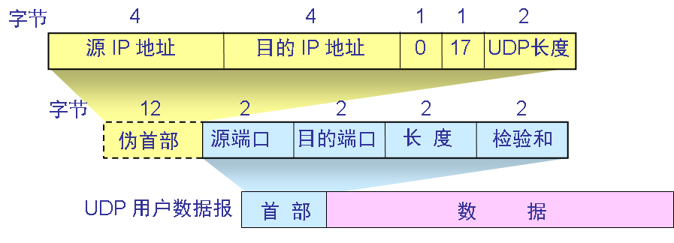

七、在接入因特网的计算机上，点击鼠标链接到某页面，其URL为：
http://www.fuxx.com.cn/ss/zuix/index.htm
请说明在实现此链接时，http/1.0协议的执行步骤。（10分）

八、假定使用连续ARQ协议，发送窗口大小是3，而序号范围是[0，15]，而传输媒体保证在接收方能够按序收到分组。在某一时该，在接收方，下一个期望收到的序号是5，试问（11分）
（1）在发送方的发送窗口中可能有出现的序号组合有哪些种？
（2）接收方已经发送出的、但在网络中（即还未到达发送方）的确认分组可能有哪些？说明这些确认分组是用来确认哪些序号的分组。

